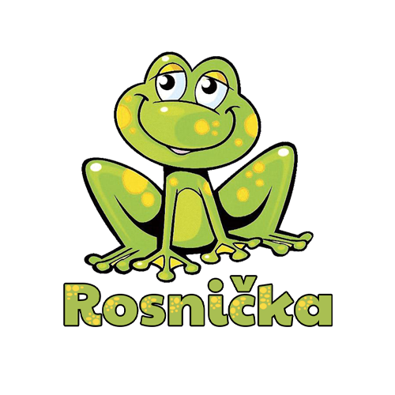Súkromná základná umelecká škola
Rosnička
Červený Kláštor 63
PREZENČNÁ LISTINA
Z OBOZNÁMENIA ŽIAKOV O BEZPEČNOSTI A OCHRANE ZDRAVIA PRI VÝCHOVE A VYUČOVANÍ A OCHRANE PRED POŽIARMI

konaného dňa ...................................
Svojim podpisom potvrdzujem, že som bol oboznámený(á) so zásadami bezpečnej práce. Bol(a) som upozornený(á) na zdroje a príčiny, ktoré spôsobujú najčastejšie úrazy, požiare, resp. prevádzkové nehody, bol(a) som oboznámený(á) so základnými predpismi v oblasti BOZ a PO.
Por. č. | Meno a priezvisko žiaka | Trieda | Podpis
1.
2.
3.
4.
5.
6.
7.
8.
9.
10.
11.
12.
13.
14.
15.

V .............................................................................................., dňa ......................................

Odbor: ........................................................

.........................................................
podpis triedneho učiteľa Mgr. Melánia Sopková
riaditeľka SZUŠ

Súkromná základná umelecká škola
Rosnička
Červený Kláštor 63

Poučenie žiakov na začiatku školského roka

Bol(a) som poučený(á) o spôsobe správania sa v triede, v šatni a v ostatných priestoroch školy.

Do školy:

- Zákaz nosenia cenných vecí, šperkov, mobilných telefónov a väčšieho obnosu peňazí (kvôli odcudzeniu)
- V školskom zariadení je úplný zákaz fajčenia, zákaz nosenia alkoholických nápojov, ako aj omamných a psychotronických látok a tabletiek rôzneho druhu a ich požívanie
- Na vyučovanie byť v triede včas, pripravený na vyučovanie, na vyučovaní nevyrušovať, na stoličke sa nehojdať, nesadať a nestúpať na lavice, zákaz žuvania žuvačiek počas vyučovacej hodiny
- Na taškách nenosiť rôzne ozdoby na gumičkách z umelej hmoty (kvôli úrazom)
- Počas prestávok sa nenaháňať, nestrkať jeden do druhého, nepodkladať nohy, neodťahovať stoličky
- Na vyučovanie nosiť primerané oblečenie a obuv
- Nedostatky, ktoré zistím v triede, škole, hlásim učiteľovi (učiteľke)
- Pri vychádzkach, exkurziách, kultúrnych podujatiach, akciách a podujatiach organizovaných školou správať sa podľa pokynov sprevádzajúcej osoby
- Každý úraz hlásiť okamžite na hodine (prestávke) nie na druhý deň
- V prípade úrazu poskytnúť prvú pomoc, ošetriť zraneného, dopraviť do zdravotného strediska, oznámiť úraz rodičovi a spísať záznam (najmenej dvoch svedkov)
- Úrazy spôsobené vlastným zapríčinením, precenením síl a schopností, nebudú finančne odškodnené
- Úmyselné úrazy (strčenie, naháňanie, potknutie, zakopnutie) spôsobené inou osobou budú vymáhané regresným spôsobom finančne od rodičov žiaka, ktorý úraz zavinil
- Zákaz zasahovania do elektrickej inštalácie
- Zákaz zasahovania do hasičských prístrojov a hydrantov
- Zákaz demontovania vecí a poškodzovania vecí v školskom zariadení

Pri porušení týchto zásad žiak (žiačka) nebude školou odškodnený(á)

- Podpíšu všetci žiaci triedy do záznamu po prečítaní triednym učiteľom

Mgr. Melánia Sopková
riaditeľka SZUŠ

Súkromná základná umelecká škola
Rosnička
Červený Kláštor 63

PRAVIDLÁ
bezpečnosti a ochrany zdravia pri práci pre žiakov

Žiaci sú povinní:

- Zúčastňovať sa školení, poučení a výcvikov uskutočňovaných školou, triednym učiteľom alebo iným zamestnancom školy v záujme zvýšenia bezpečnosti a ochrany zdravia pri práci.

- Dodržiavať predpisy a pokyny na zaistenie bezpečnosti a ochrany zdravia pri práci, s ktorými boli riadne oboznámení, ako aj so zásadami bezpečného správania sa v triedach a v školskej budove vôbec.

- Oznamovať triednemu učiteľovi, vyučujúcemu a učiteľovi, ktorý vykonáva dozor nedostatky a závady, ktoré by mohli ohroziť bezpečnosť alebo zdravie pri činnosti žiakov, ide o závady na elektrickom vedení, na zariadení učebne a podobne.

- Dodržiavať všetky organizačné pokyny pedagogických zamestnancov, ktorí sú poverení vedením školského výletu, cvičenia v prírode a podobne.

- V čase organizovanej činnosti nie je dovolené používať na pitie vodu z neznámeho zdroja.

- Nástup do dopravných prostriedkov, zostup - výstup z nich, ako aj presuny organizovaných skupín vykonávať disciplinovane.

- Sústavne dodržiavať zásady sebakontroly, nevystavovať sa nebezpečenstvu z ľahostajnosti, pohybu na neznámych miestach, zákaz kúpania na nevyhradených miestach.

- V záujme ochrany zdravia a bezpečnosti pri práci nosiť len bezpečnú obuv, zakazuje sa nosenie zasúvacej obuvi, obuvi na vysokých opätkoch a nevzdušnej obuvi.

Žiakom je zakázané:

- Svojvoľne manipulovať s elektrickými prístrojmi a spotrebičmi!!!
- V triedach a v školskej budove behať, naháňať sa, vykláňať z okien, sadať na lavice, strkať do spolužiakov!!!

V .........................................., dňa: ..............................

Mgr. Melánia Sopková
riaditeľka SZUŠ

